

Métodos de Inteligencia Artificial

Reporte 9

IF698972

Josefina Esmeralda Arriaga Hernández

23 de marzo del 2017 Guadalajara, Jalisco

**Objetivo**

Comprender el funcionamiento de la clasificación (no supervisada) de datos a través de redes neuronales competitivas.

**Problema a resolver**

Clasificar dos series de datos con redes neuronales competitivas, teniendo en cuenta que las neuronas deben tener un peso en donde se encuentran dentro del rango de las agrupaciones de los datos.

Los pasos para crear las redes neuronales competitivas son:

1. Descargar la serie de datos.
2. Determinar el número de neuronas.
3. Crear la red neuronal competitiva, en donde:
   1. Se tiene un peso inicial de cada neurona
   2. Se determina un numero de paso
   3. En cada época(iteración) las neuronas recorren los datos y se va almacenando la nueva ubicación de las neuronas “ganadoras” que se acercaron más a los datos (distancia mínima)
4. Se almacena los datos (de la base de datos) que sean iguales las neuronas con el valor de las neuronas ganadoras
5. Se visualiza los datos con las neuronas ganadoras

**Código desarrollado**

**Redes Neuronales Competitivas**

%% Limpieza

clear all;

close all;

clc;

%% Cargar datos

%load datos3.mat;

%data= rebindatfinal ;

load simplecluster_dataset.mat

data=simplecluster_dataset;

%plot(data(1,:),data(2,:),'b.')

%% Crear la red neuronal competitiva

nn = 30;%N?mero de neuronas

red=competlayer(nn); %Crea la red

red.trainParam.epochs=100;

red=train(red,data);

Wf=red.IW{1,1}';

%% Almacena los datos de la red

Y=red(data);

Y=vec2ind(Y);

grupos=unique(Y);%Se guarda los datos en Y sin que se repitan

%% Se guarda las neuronas

for k=1:size(grupos,2)

    temp=data(:,Y==grupos(1,k));%se almacena las neuronas ganadoras

    ['grupo' 1 '=temp']

end

%% Separa los datos en sus respectivos grupos

plot(data(1,:),data(2,:),'b.',Wf(1,:),Wf(2,:),'rp')

**Gráficos**

**Datos 3**

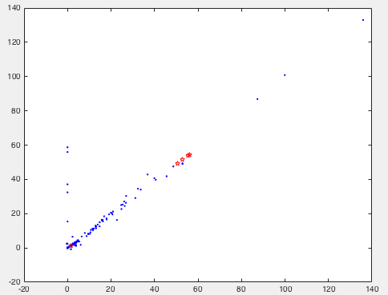

**Simplecluster dataset**

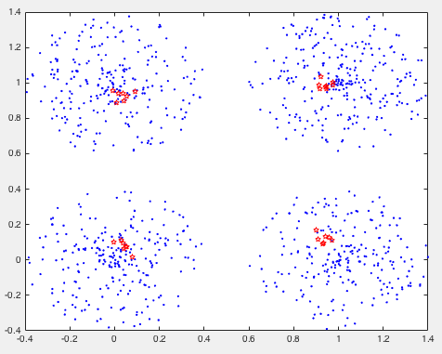

**Interpretación de gráficos**

Datos 3:

Se observa que hay 3 grupos en donde las neuronas se concentraron, de igual manera se observa que las neuronas se concentraron en su mayoría en la misma zona.

Simplecluster Dataset:

Se observa 4 clasificaciones de datos y en cada uno de ellos existe un grupo de neuronas. Esto quiere decir que si se realizó bien la clasificación con las redes neuronales competitivas. Se utilizaron 30 neuronas.

**Resultados**

**Datos 3**

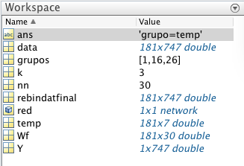

**Simplecluster Dataset**

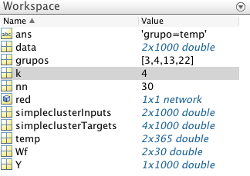

Datos 3:

En los datos se observa el grupo 1, 16 y 26, esto quiere decir que esos son los puntos de las neuronas ganadoras y si concuerdan con la posición de Y, se almacenara en los datos.

Simplecluster Dataset:

En los datos se observa el grupo 3, 4, 13 y 22, esto quiere decir que son los puntos de las neuronas ganadoras, se trabajó con 30 neuronas entonces, cuando el punto concuerda con la posición Y, se almacen los datos en esa posición para mostrarlo en el gráfico.

**Conclusiones**

En conclusión, se considera correcto la clasificación de datos porque en la gráfica se comprueba en ambas series de datos que las neuronas si se ubicaron en la agrupación de cada grupo de datos. Esto se hizo con 30 neuronas y con el entrenamiento de redes neuronales competitivas de Matlab.

**Funcionamiento**

**Datos 3**

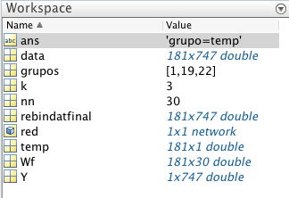

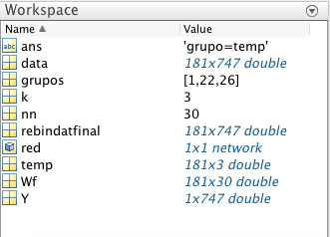

**Simplecluster Dataset**

